 | CENTRO DE ESTUDOS DE DIREITO  ECONÔMICO E SOCIAL | 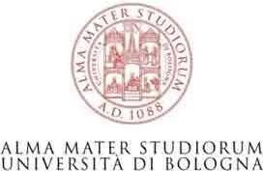

REQUERIMENTO DE MATRICULA – PREENCHER E ENVIAR PARA MESTRADO@CEDES.ORG.BR

O Centro de Estudos de Direito Econômico e Social - CEDES e a Universidade de Bolonha – UNIBO (fundada em 1088), realizarão, presencialmente, de 2 a 6 de novembro de 2026, das 9:00 às 12:00h, Curso de Especialização, na Via Zamboni 22, Bolonha, Itália. Os que assistirem e participarem de, no mínimo, 90% das aulas, farão jus a Diploma de Presença e Participação, expedido pela UNIBO. PELO PRESENTE, VENHO REQUERER A MATRICULA NO REFERIDO CURSO.

Nome:

RG (nº/órgão emissor): CPF:

DATA DE NASCIMENTO:

NÚMERO DO PASSAPORTE E VALIDADE (facultativo o preenchimento)

Endereço eletrônico e WhatsApp:

Descrever a atividade profissional:

São Paulo, junho de 2026.

ASSINATURA

Centro de Estudos de Direito Econômico e Social (CEDES)
Avenida Nove de Julho, 4559, Jardim Paulista, São Paulo/SP CEP: 01407-100
(11) 2309-2279 / mestrado@cedes.org.br / www.cedes.org.b
(11) 979583737 – Marco Aur

